Муниципальное дошкольное образовательное учреждение
«Детский сад № 19 Ворошиловского района Волгоград»

Курсы для родителей (законных представителей) воспитанников
МОУ детского сада№19
Раздел 3. Основы семейного права.
Тема 1. Семейные отношения как вид общественных отношений.
Очная лекция (1 час)
Старший воспитатель: Болтовская Юлия Николаевна.
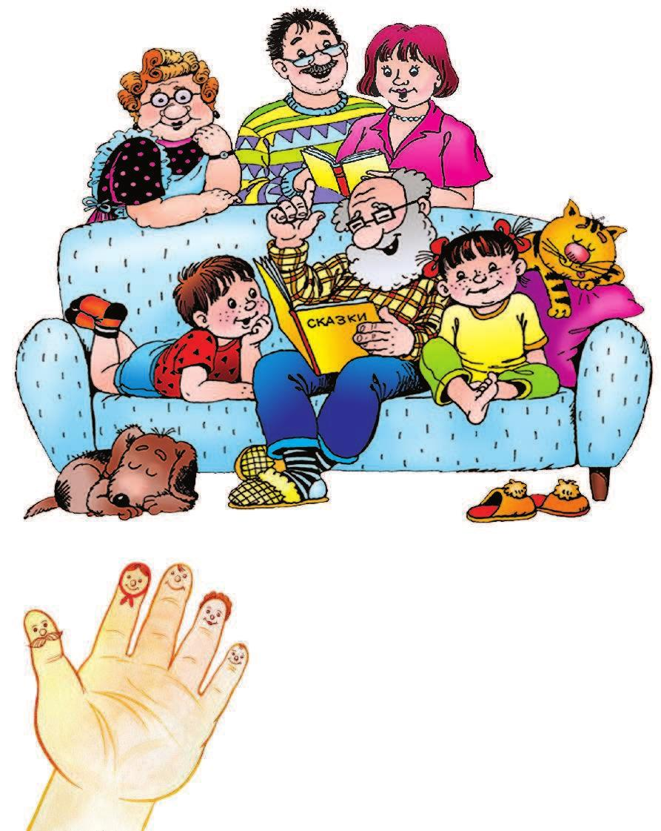
Семья - неотъемлемая ячейка общества, и невозможно уменьшить ее значение. Ни одна нация, ни одно сколько-нибудь цивилизованное общество не обходилось без семьи. Обозримое будущее общества также не мыслится без семьи. Для каждого человека семья - начало начал. Понятие счастья почти каждый человек связывает, прежде всего, с семьей: счастлив тот, кто счастлив в своем доме.
Классическое определение семьи гласит, что семья - это малая социальная группа, члены которой связаны браком, родительством и родством, общностью быта, общим бюджетом и взаимной моральной ответственностью.
Семья - это сложное социокультурное явление. Специфика и уникальность ее в том и состоит, что она фокусирует в себе практически все аспекты человеческой жизнедеятельности и выходит на все уровни социальной практики: от индивидуального до общественно-исторического, от материального до духовного.
Семья включает в себя всю систему общественных отношений - брачных и родственных, правовых и социальных, хозяйственно-бытовых и экономических, нравственных и этических, психологических и эмоциональных. Благодаря этому семья как социальная общность является первичным элементом, опосредующим связь личности с обществом: она формирует у ребенка представление о социальных связях и включает в них его с рождения. Отсюда следующая важнейшая функция семьи - социализация личности, передача культурного наследия новым поколениям. Потребность человека в детях, их воспитании и социализации придает смысл самой человеческой жизни.
Семья имеет большие преимущества в социализации личности по сравнению с другими группами благодаря особой нравственно - эмоциональной психологической атмосфере любви, заботы, уважения, чуткости. Дети, воспитывающиеся вне семьи, имеют более низкий уровень эмоционального и интеллектуального развития. У них заторможена способность любить ближнего, способность к сочувствию и переживанию. Первые пять лет в жизни ребенка особенно важны, так как именно на эти годы приходятся «сенситивные пики» развития, закладываются основы личности - память, интеллект, речь, мышление, эмоции, характер, познавательная активность. Семья осуществляет социализацию в самый ответственный период жизни, обеспечивает индивидуальный подход к развитию ребенка, вовремя выявляет его способности, интересы, потребности.
Благодаря тому, что в семье складываются самые тесные и близкие отношение, какие могут существовать между людьми, в силу вступает закон социального наследия. По этому поводу в народе говорят: «Яблоко от яблони не далеко падает». Дети по своему характеру, темпераменту, стилю поведения во многом похожи на своих родителей. В каждой семье складывается своя атмосфера, своя культурная среда, и именно она оказывает наибольшее воздействие на ребенка.
Эффективность родительства как института социализации личности обеспечивается еще и тем, что оно носит постоянный и длительный характер, продолжается всю жизнь, пока живы родители - живут и дети.
Следующая важнейшая функция семьи - функция социальной и эмоциональной защиты своих членов. Известно, что сущность любого явления особенно ярко проявляется в экстремальной ситуации. В минуту опасности большинство людей стремится быть рядом со своими семьями. В ситуации, угрожающе жизни и здоровью, человек зовет на помощь самого родного и близкого человека - маму. В семье человек ощущает ценность своей жизни, находит бескорыстную самоотдачу, готовность к самопожертвованию во имя жизни близких людей. Сознание, что человек нужен и дорог кому-то, что его любят, что за него готовы отдать жизнь, порождает чувство защищенности и безопасности, поддерживает моральный дух и уверенность.
Следующее важнейшей функцией необходимо назвать - экономическую и хозяйственно - бытовую. Суть этой функции с общественной точки зрения заключается в поддержании несовершеннолетних и нетрудоспособных членов общества, в получении материальных средств и хозяйственно - бытовых услуг одними членами семьи от других.
Социально - статусная функция связана с воспроизводством социальной структуры общества, так как предоставляет определенный статус членам семьи.
В семье воспитываются и взрослые, и дети. Особенно важное значение имеет ее влияние на подрастающее поколение. Поэтому воспитательная функция семьи имеет три аспекта. Первый - формирование личности ребенка, развитие его способностей и интересов, передача детям взрослыми членами семьи накопленного обществом социального опыта, обогащение их интеллекта, эстетическое развитие, содействие их физическому совершенствованию, укреплению здоровья. Второй аспект - систематическое воспитательное воздействие семейного коллектива на каждого своего члена в течение всей его жизни. Аспект третий - постоянное влияние детей на родителей, побуждающее их активно заниматься самовоспитанием.
Большое значение имеет коммуникативная функция семьи. Можно назвать следующие компоненты этой функции: посредничество семьи в контакте своих членов со средствами массовой информации, литературой и искусством, влияние семьи на многообразные связи своих членов с окружающей природной средой и на характер ее восприятия, организация внутрисемейного объединения. Нередко с коммуникативной функцией связывают деятельность по созданию психологического климата семьи.

